SỞ GIÁO DỤC VÀ ĐÀO TẠO  THANH HÓA  ĐỀ CHÍNH THỨC | KỲ THI TUYỂN SINH LƠP 10 THPT  NĂM HỌC 2017-2018  Môn thi: Toán  Thời gian: 120 phút không kể thời gian giao đề  Ngày thi: 10/07/2017  Đề thi có: 1 trang gồm 5 câu

Câu I: (2,0 điểm)
1. Cho phương trình: 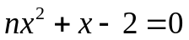 (1), với n là tham số.
a) Giải phương trình (1) khi n=0.
b) Giải phương trình (1) khi n = 1.
2. Giải hệ phương trình: 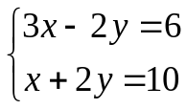

Câu II: (2,0 điểm)
Cho biểu thức 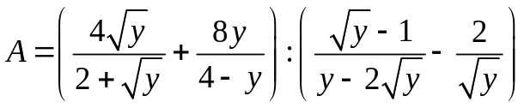, với 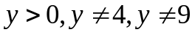.
1. Rút gọn biểu thức A.
2. Tìm y để 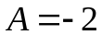.

Câu III: (2,0điểm).
Trong mặt phẳng tọa độ Oxy cho đường thẳng (d): 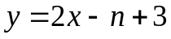 và parabol (P): 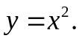
1. Tìm n để đường thẳng (d) đi qua điểm A(2;0).
2. Tìm n để đường thẳng (d) cắt Parabol (P) tại hai điểm phân biệt có hoành độ lần lượt là 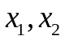 thỏa mãn: 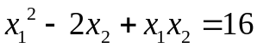.

Câu IV: (3,0 điểm)
Cho nửa đường tròn (O) đường kính 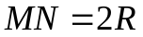. Gọi (d) là tiếp tuyến của (O) tại N. Trên cung MN lấy điểm E tùy ý (E không trùng với M và N), tia ME cắt (d) tại điểm F. Gọi P là trung điểm của ME, tia PO cắt (d) tại điểm Q.
1. Chứng minh ONFP là tứ giác nội tiếp.
2. Chứng minh: 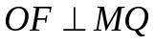 và 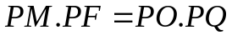.
3. Xác định vị trí điểm E trên cung MN để tổng  đạt giá trị nhỏ nhất.

Câu V: (1,0 điểm)
Cho 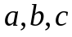 là các số dương thay đổi thỏa mãn: 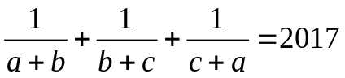. Tìm giá trị lớn nhất của biểu thức: 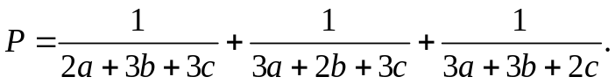

Hết

HƯỚNG DẪN
Câu I: (2,0 điểm)
1.
a) Thay n = 0 Cho phương trình: ta có: x-2 = 0 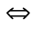x = 2
Vậy với n = 0 thì phương trình có nghiệm x = 2
b) Thay n = 1 Cho phương trình: 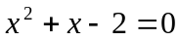 phương trình bậc hai ẩn x có dạng a+ b + c = 0 nên phương trình có 1 nghiệm x₁= 1 áp dụng hệ thức viét ta có x₂ =-2;
Vậy với n = 1 thì phương trình có 2 nghiệm x₁= 1 và x₂ =-2
2. Giải hệ phương trình: 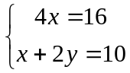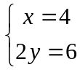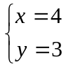
Vậy nghiệm của hệ phương trình

Câu II: (2,0 điểm), với .
1. Rút gọn biểu thức
A= 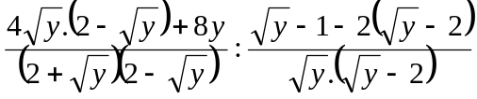 = 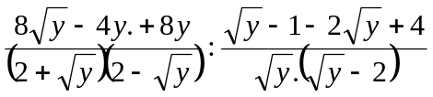
A= 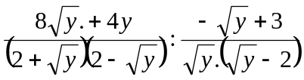 =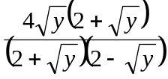.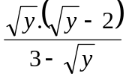= 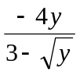
2. Thay vào ta có =-24y=- 6 + 2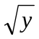4y + 2 - 6 = 0
Đặt t = 0 nên t² = y 4t² + 2t - 6 = 0 2t² + t - 3 = 0
có dạng a+ b + c = 0 nên phương trình có 1 nghiệm t₁= 1 (Thỏa mãn) áp dụng hệ thức vi ét ta có t₂ =-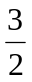<0 loại.Với t = 1 nên y =1

Câu III: (2,0điểm).
1) Trong mặt phẳng tọa độ Oxy cho đường thẳng (d): đường thẳng (d) đi qua điểm A(2;0). thay x = 2 và y = 0 vào ta có 0 = 4 – n + 3 n = 7
Vậy với n = 7 thì đường thẳng (d) đi qua điểm A(2;0).
2) phương trình hoành độ giao điểm của (d) và (P) là: x² = 2x –n +3
Hay x² - 2x + n – 3 = 0; 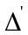= 1- n + 3 = 4 – n. Để phương trình có 2 nghiệm (hay đường thẳng và parabol cắt nhau tại hai điểm) khi > 0; 4 – n >0 n < 4
theo hệ thức vi ét ta có 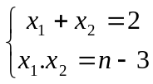 mà
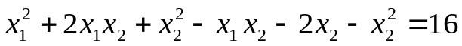
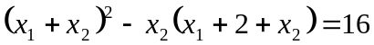 4 – x₂ (2+2) =16 4.x₂ = -12 x₂ = -3x₁ = 5
mặt khác x₁x₂= n-3 Thay vào ta có -15 = n – 3 n = -12< 4 Thỏa mãn
Vậy với n = -12 Thì đường thẳng (d) cắt Parabol (P) tại hai điểm phân biệt có hoành độ lần lượt là thỏa mãn: .
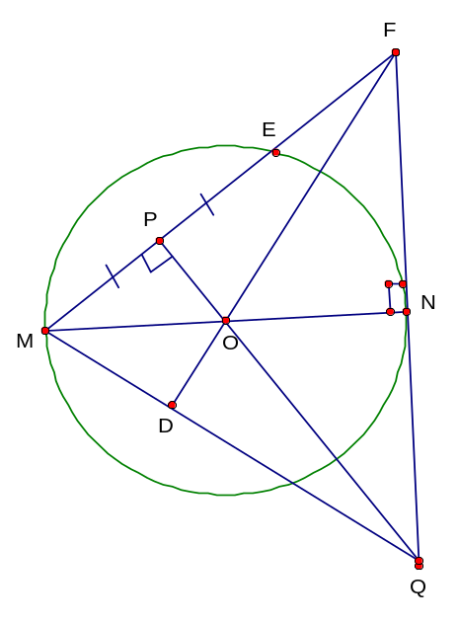
Câu IV: (3,0 điểm)
1) Chứng minh ONFP là tứ giác nội tiếp
Vì P là trung điẻm của ME nên OP 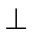ME hay QP MF tại P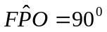
mặt khác d là tiếp tuyến của (O) tại N nên MNFQ tại N
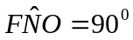 Nên 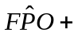vì 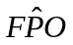và 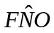 là hai góc dối của tứ giác ONFP nên tứ giác ONFP nội tiếp

2) Xét MFQ ta có QPMF QP là đường cao
MN FQ MN là đường cao vì MN cắt QP tại O nên O là trực tâm của MFQ OF chứa đường cao MFQ suy ra
Xét 2 tam giác vuông MPO và QPF có 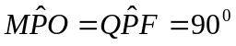
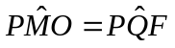(Cùng phụ với 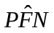) 2 tam giác vuông MPO và QPF đồng dạng 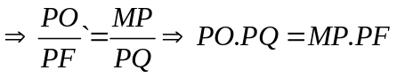

3. Xác định vị trí điểm E trên cung MN để tổng đạt giá trị nhỏ nhất
Xét 2 tam giác vuông MPO và QNF có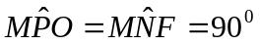; 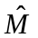chung
Nên 2 tam giác vuông MPO và MNF dồng dạng (g-g) 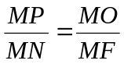
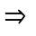 MP.MF =MO.MN 4MP.MF = 4.MO.MN (4MP).MF = 4.MO.MN
2ME.MF=4.MO.MN = 4.R.2R = 8R²
Như vậy tích 2ME và MF không đổi là 8R²
mà (MF+2ME)² 4MF.2ME (với a.b>0 ta luôn có (a +b)²4a.b )
nên (MF+2ME)² 4MF.2ME = 4 (MF.2ME) = 4. 8R²= 32.R²
MF+2ME 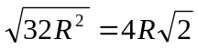
Dấu “=” xảy ra khi 2ME = MF khi đó E là trung điểm của MF mà NEMF nên tam giác MNF vuông cân suy ra E là điểm chính giữa cung MN

Câu V: Nếu với mọi x;y;z;t > 0 ta có: (x + y + x + t)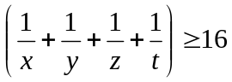từ đó ta có 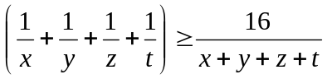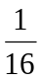 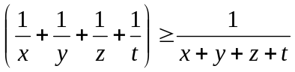
Thật vậy Ta xét
(x + y + z + t)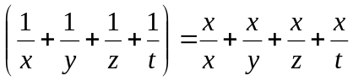+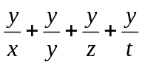+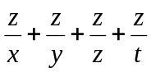+
+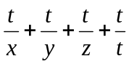= 4+ (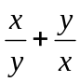)+(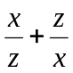) + (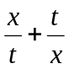)+(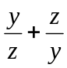)+(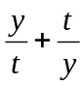)+(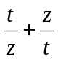)
mà tổng nghịch đảo của dôi một không bé hơn 2 (áp dụng co si) dấu = khi x= y = z = t
(x + y + z + t)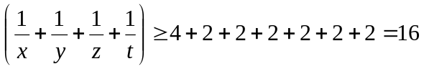
(x + y + z + t)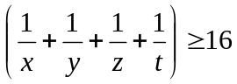 vì x;y;z;t > 0
Dấu “=” xảy ra khi x = y = z = t áp dụng vào bài toán ta có:
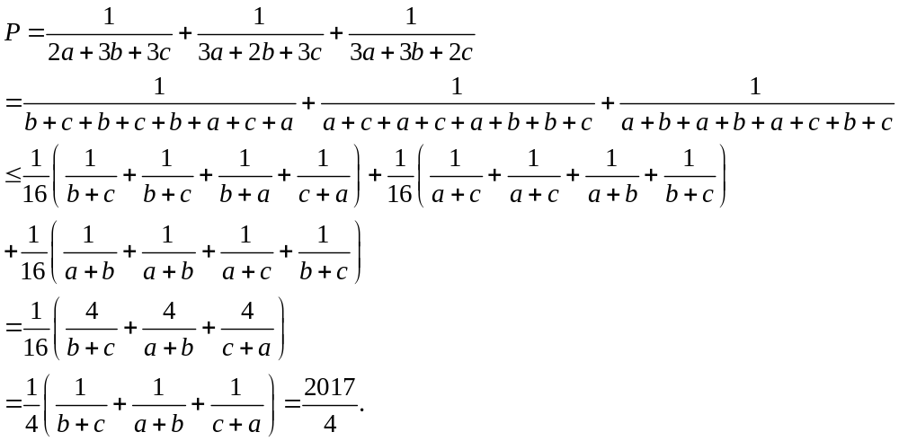
Dấu “=” xảy ra
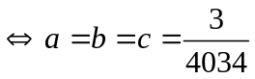.
Vậy 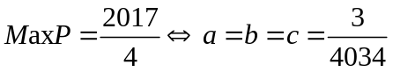

Ngày 10 tháng 7 năm 2017
Nguyễn Văn Thủy
Sầm Sơn Thanh Hóa

Hướng dẫn (Nguyễn Văn Bằng-Trường THCS Bắc Sơn)
Dùng bất đẳng thức Cauchy chứng minh: với các số dương x;y;z;t 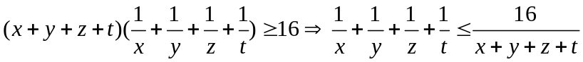
Dấu “=” xảy ra khi x=y=z=t áp dụng vào bài toán ta có:
Từ đó tìm được Max P=504,25 dấu “=” xảy ra khi a=b=c=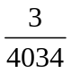

http://violet.vn/nguyenthienhuongvp77 tài nguyên giáo dục...

